PRODUCT DATABLAD SCHOUDERABDUCTIE-ORTHESE

Gewricht Schouder
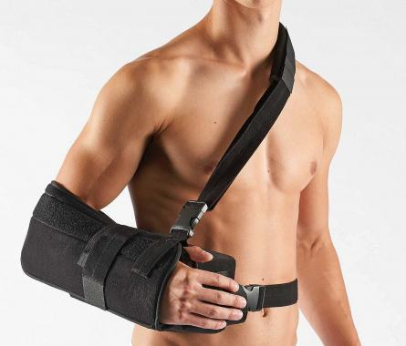
Productfoto

Productnaam Schouderabductie-orthese (15° abductie)

Artikelnummer SC2C

Indicaties postoperatief ter reconstructie van de rotatorenmanchet, conservatieve behandeling van posterieure en anterieure schouderluxaties

Kenmerken ontlast het schoudergewricht in 15° abductie; met handbal ter bevordering van de doorbloeding; door snelsluitingen patiëntvriendelijk, anatomisch gevormde schouderwig, goed gevoerde schouderband. Universele zijde; kan zowel links als rechts worden gebruikt

Werking immobilisatie van het schoudergewricht in abductie (10° tot 15°)

Samenstelling polyester, PUR-schuim, nylon, katoen, polyamide, latex vrij

Certificaten CE – richtlijn 93/42/EWG medische hulpmiddelen

Maattabel universele maat & zijde

Wasvoorschriften

Bewaarinstructies Het product mag niet worden blootgesteld aan direct zonlicht. Droog en beschermd tegen licht bewaren.

Algemene instructies De bandage is bedoeld voor de individuele behandeling van de patiënt
Bij verkeerd gebruik is productaansprakelijkheid uitgesloten
Een combinatie met andere producten moet vooraf met de arts worden besproken
Laat de bandage niet met vet- of zuurhoudende middelen, zalfjes en lotions in
contact komen

Fabrikant Schaper Healthcare GmbH, 4600 Wels, Oostenrijk
Geproduceerd in de EU

